|  |
| --- |
| INSTITUTO TECNOLOGICO DE CULIACAN |
|  |
| REPORTE DE PRACTICA 3 |
| Alumno:  Rocha Quilez Ricardo  Numero de control:  14171144  Fecha:  19/04/2017 |
|  |
|  |

|  |
| --- |
|  |

INTRODUCCION

En esta práctica se realizaron 2 circuitos electroneumáticos.

1.-

2 cilindros conectados a una válvula 5/2 controlada por solenoide donde el cilindro b esta normalmente extendido. Al oprimir el botón pulsador invierte la posición de los cilindros y por medio de un relevador con retraso regresa a su posición inicial después de un tiempo establecido.

2.-

Un circuito A+ B+ B- A+ que se basa en el uso de relevadores, detectores magnéticos y switchs capacitivos

ELEMENTOS UTILIZADOS

2 cilindros de doble efecto

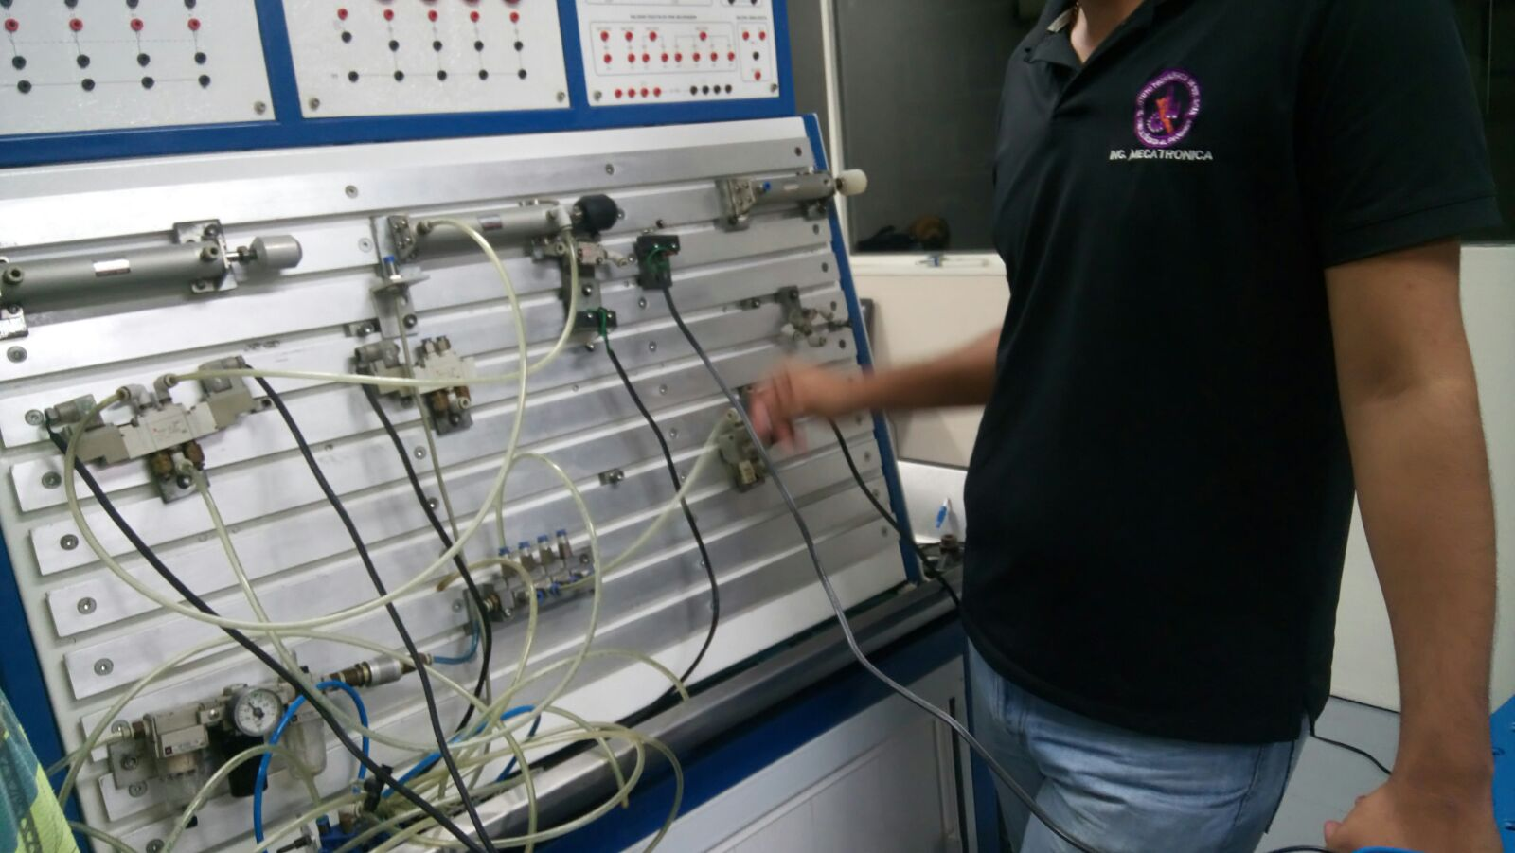

1 cilindro de simple efecto, retorno por resorte

Comparador de conmutación FESTO

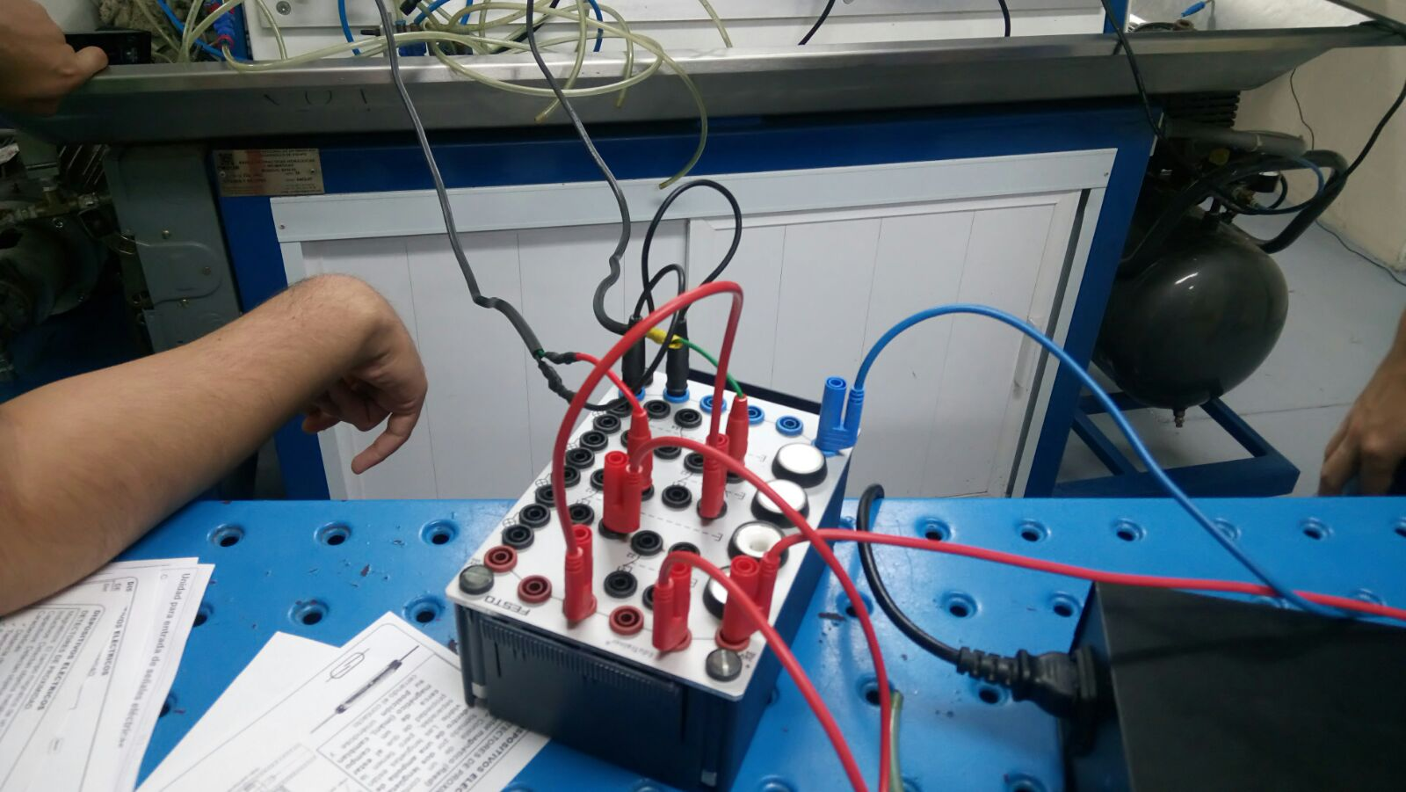

Relevador triple Timer (switch con retraso)

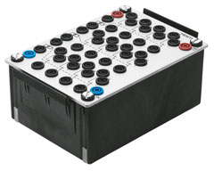 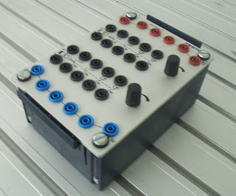

1 VALVULA 3/2 DE ACIONAMIENTO POR SOLENOIDE



VALVULA 3/2 ACTIVADA POR SOLENOIDE

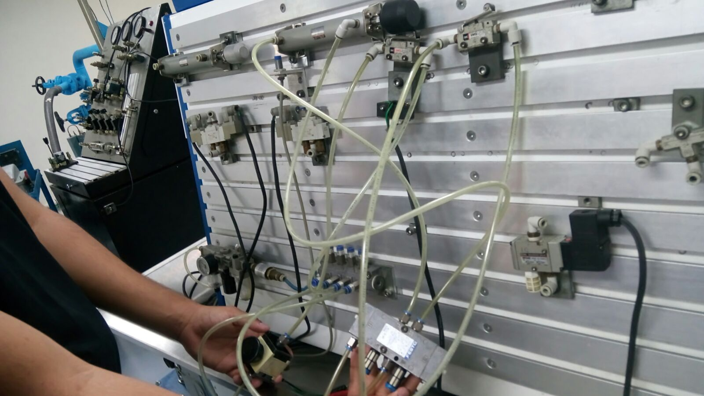

VALVULA DISTRIBUIDORA

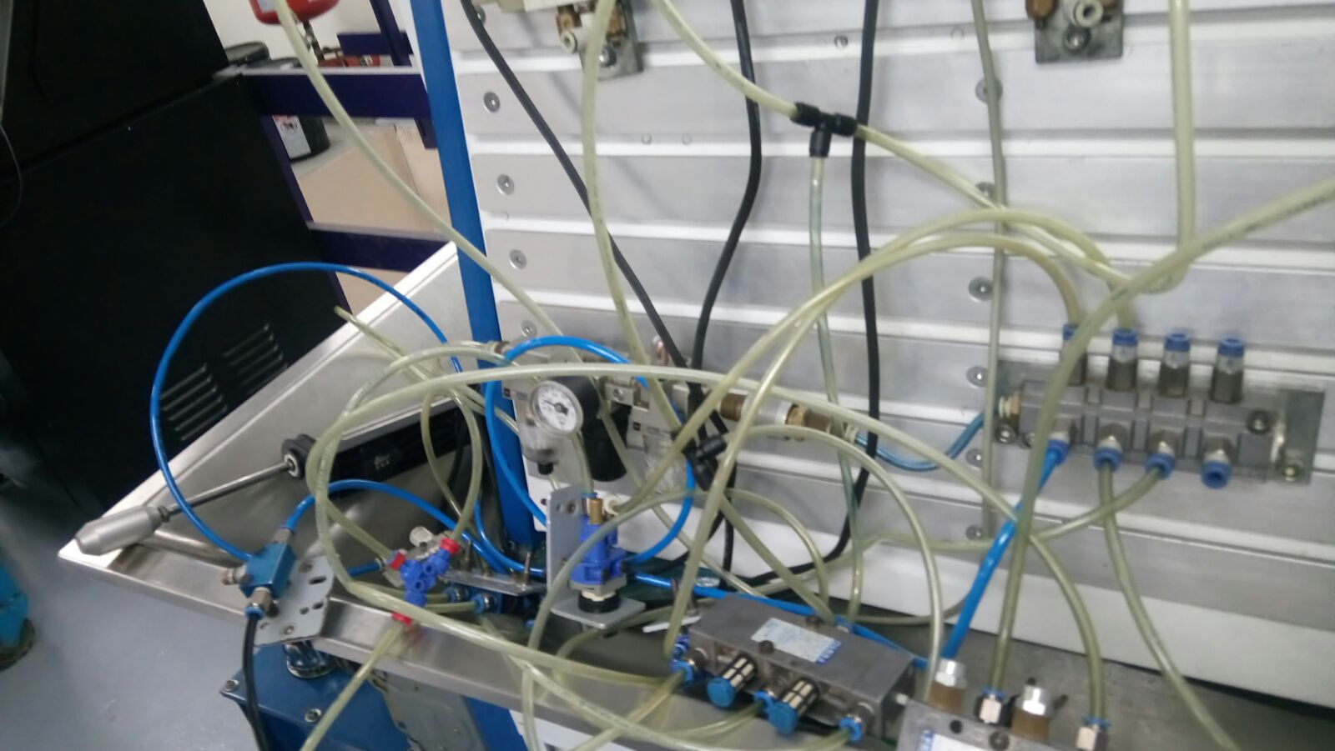

4 T

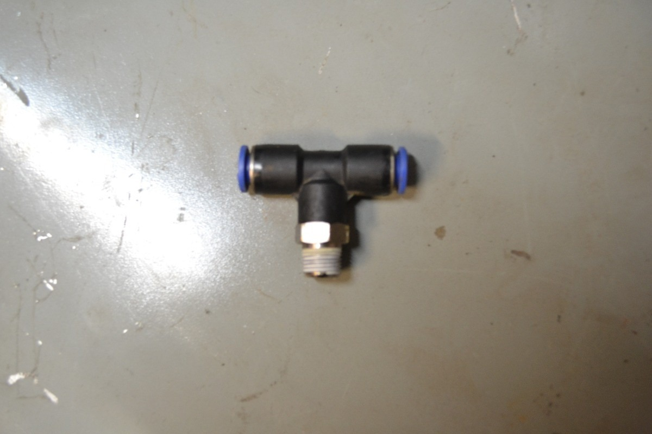

1 FUENTE DE ALIMENTACION

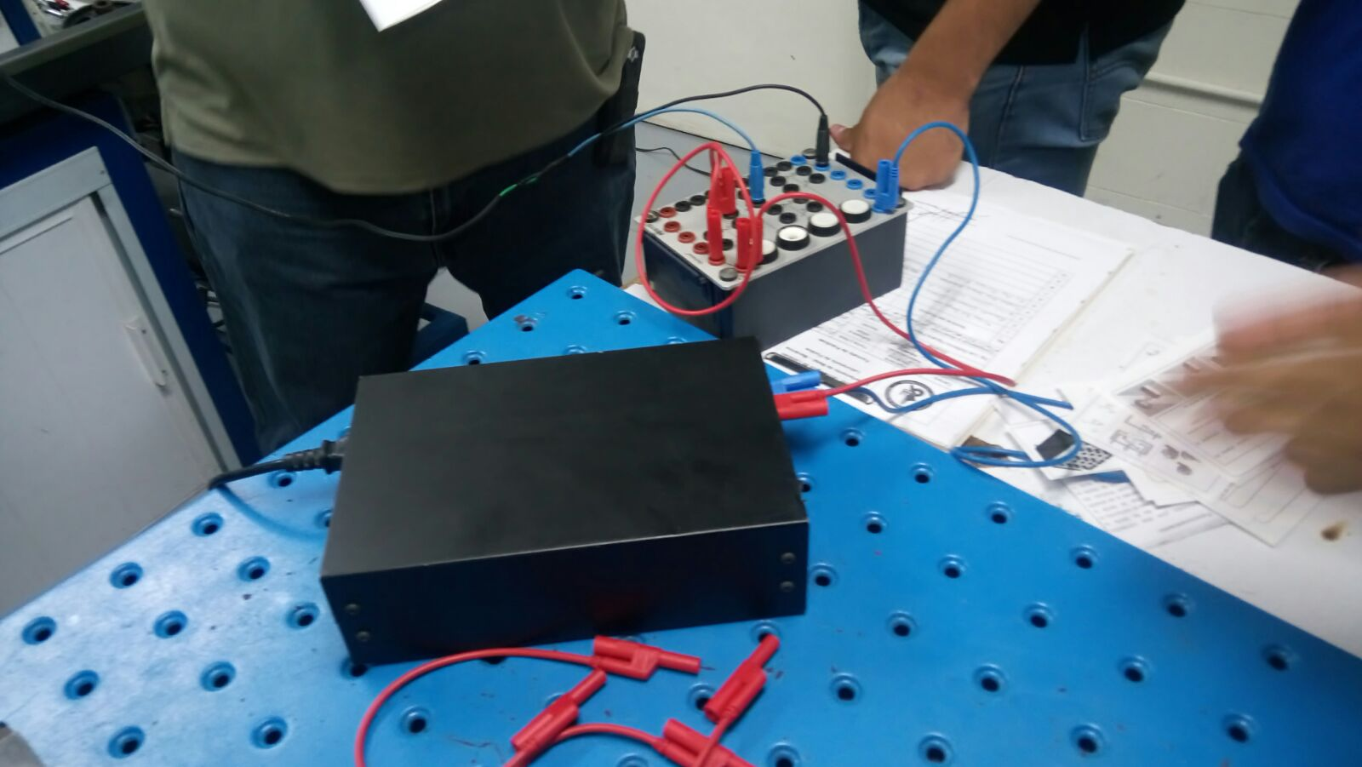

MANGUERAS NEUMATICAS



CABLES CONDUCTORES ADAPTABLES



DESARROLLO

Circuito 2

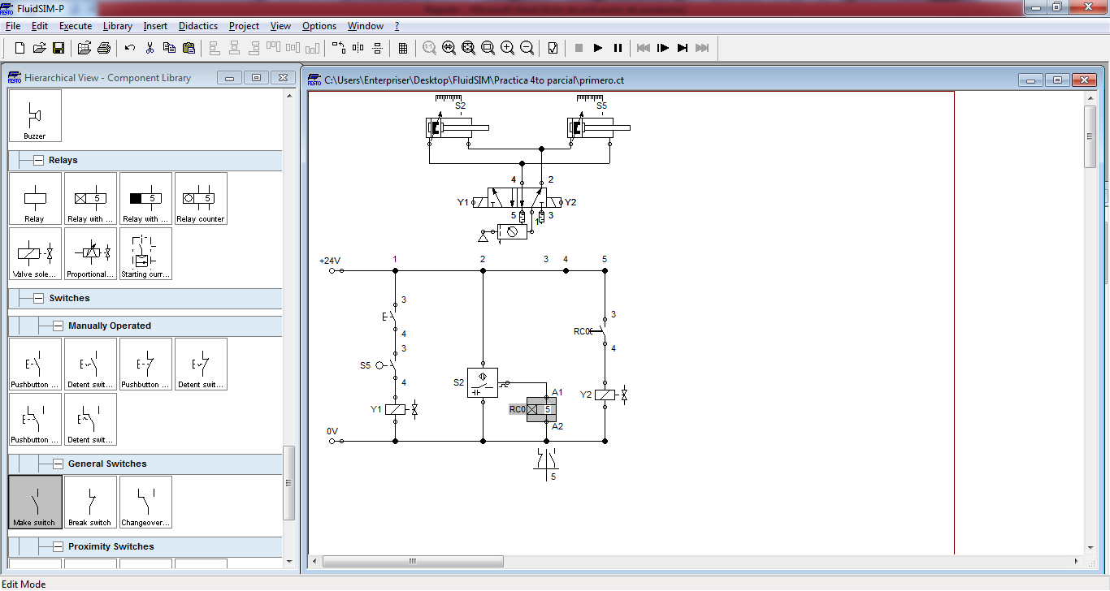

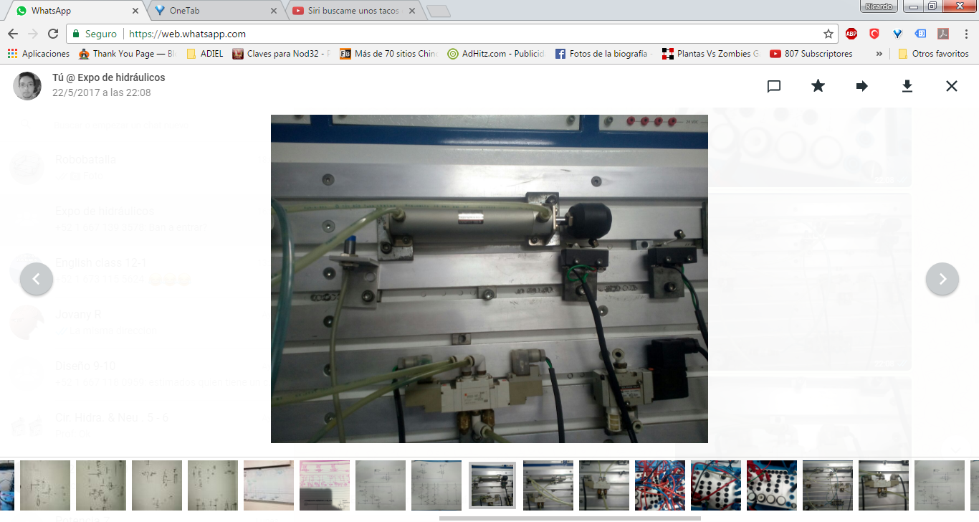

La salida 4 de la valvula 5/2 se conecta hacia el avance de cilindro A y al retroceso del cilindro B mediante una T.

La salida 2 de la valvula 5/2 se conecta hacia el retroceeso del cilindro A y al avanze del cilindro B mediante una T.

La entrada de la vavula 5/2 se conecta a la valvula distrivuidora.

Al activar el boton pulsador se energiza el solenoide Y1 y desde la salida 4 de la vulvula 5/2 avanza el cilindro A y retrocede B.

Al extenderse el cilindro A se activa el switch capacitivo S2 que energiza a relevador con retraso RC0. Una vez terminado el tiempo de retrazo activa el switch RC0 que energiza el solenoide Y2 y activa la salida 2 regresando lo cilindros a su lugar de origen.

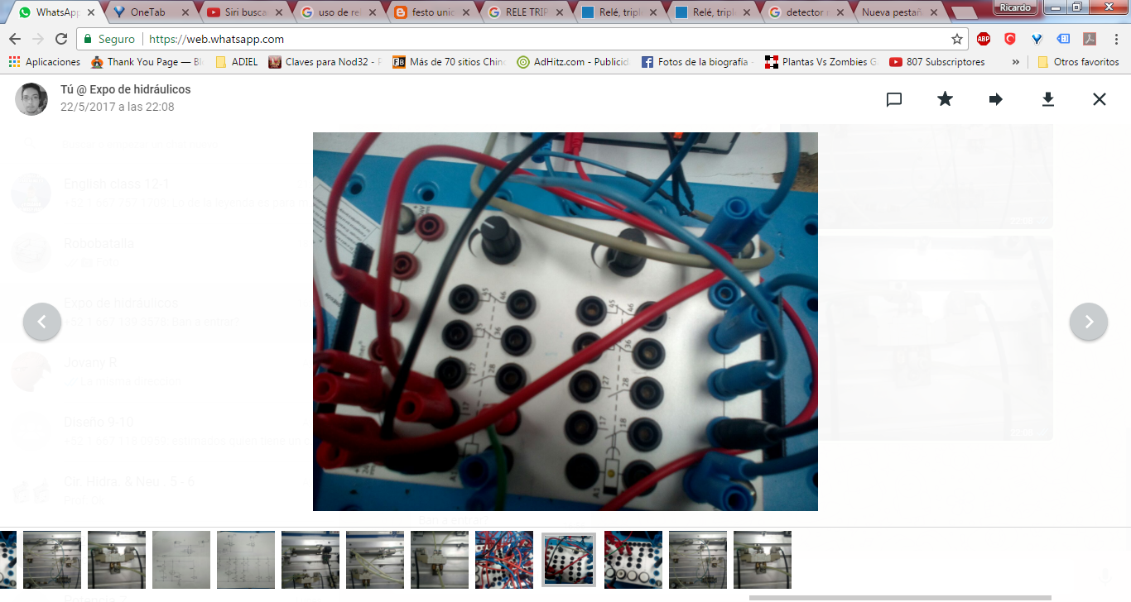

Circuito 2

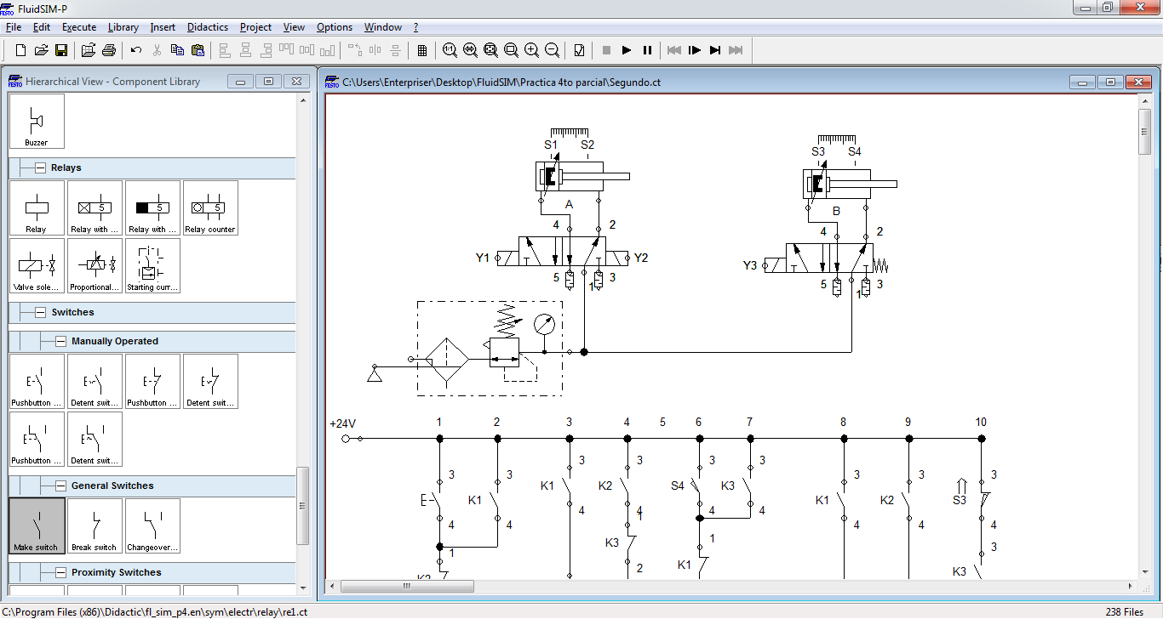

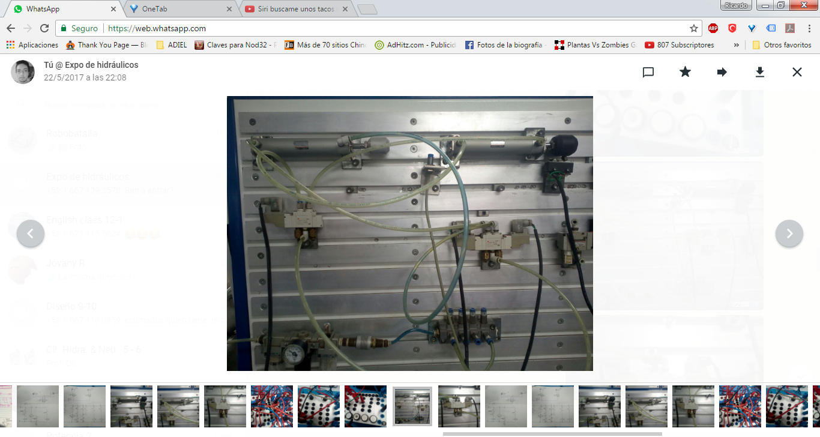

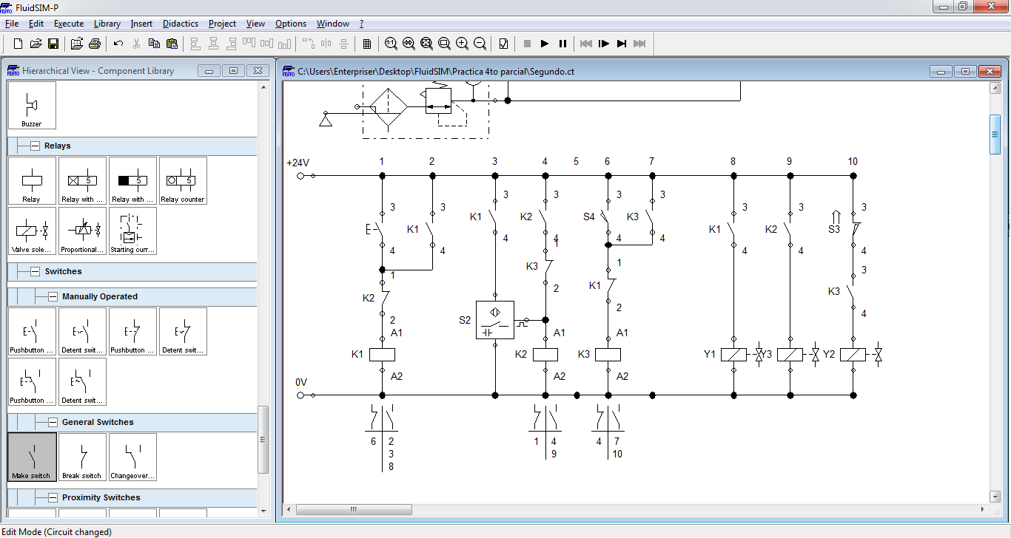

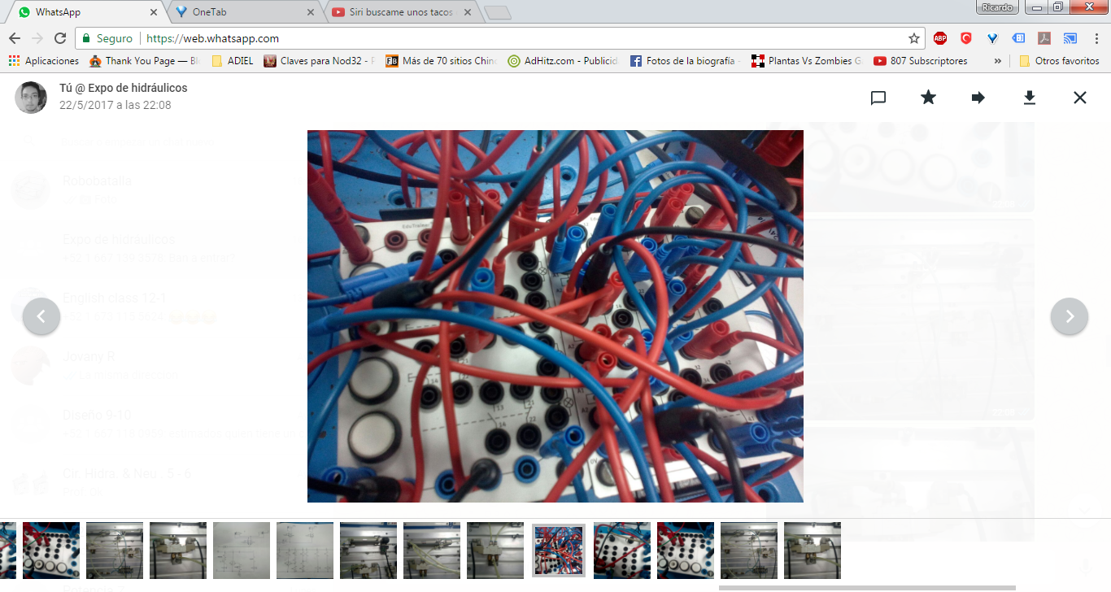

* Se carga el conmutador con botonera y el relevador triple a la fuente de voltaje.
* Se conecta a una terminal normalmente abierta la parte inferior al switch k2

Normalmente cerrado para que se habrá cuando empiece la fase del relevador K2 y luego en serie la terminal A1 de k1 y A2 a tierra en este caso el relevador superior, ahora que ya sabemos cuál relevador usaremos.



K3

K2

K1

Cada línea del relevador cuenta con switchs normalmente abiertos y cerrados.

Una terminal k1 normalmente abierta se coloca en paralelo al botón pulsador para mantener energizado el relevador.

Se conecta oro switch k1 normalmente abierto en serie a Y1 para que avance el cilindro A , mientras otro switch k1 se encuentra en serie para energizar el switch capacitivo s2 que se activa por medio de un sensor magnético al final de carrera del cilindro A , el cual activa el relevador k2

El relevador k2 se mantiene energizado mediante un switch k2.

Se usa otro switch k2 para energizar Y3 y extender el cilindro B.

Una vez extendido se activa el relevador K3 mediante el detector magnético s4 y se mantiene activado por un switch k3 en paralelo s s4. Al activar k3 se desactiva k2 y al dejar de recibir señal el resorte de B regresa la válvula y el cilindro a su estado normal.

Finalmente por un detector magnético S3 al inicio del cilindro B y un switch k3 en serie activan el solenoide Y2 para que regrese el cilindro A.

CONCLUSION

Se observó en el caso de los relevadores su control básico está basado en un activador ( switch, rodillo, con switch capacitivo) más un Switch que es activado por su mismo relevador para que continúe energizado y dependiendo de lo necesario un switch normalmente activo que se abre al activarse el siguiente relevador.

Se cambiaron elementos de rodillo por sensores magnéticos, al hacer uso de relevadores , se remplazan varias válvulas neumáticas. Aparte de los switchs con retraso simplifican mucho la conexión neumática.

El elemento nuevo que se utilizo fue el relevador triple donde se nos da la facilidad de encontrar switchs normalmente cerrados y normalmente Y aunque solo se analizaron 2 cilindros, se puede ampliar las mismas funciones para circuitos más complejos donde conviene en mayor medida el uso de relevadores en métodos pre establecidos como el método paso a paso y el método de cascada.